PATRONES

PATRONES CREACIONALES

PATRÓN SINGLETON
El objeto de este patrón es garantizar que solo existe una instancia de una clase y proporcionar un punto de acceso global a esta instancia.
La implementación es muy sencilla, se compone de una variable del mismo tipo que la clase y un método que crea una instancia si dicha variable es nula.
Las situaciones más habituales de aplicación de este patrón son aquellas en las que dicha clase controla el acceso a un recurso físico único (como puede ser el ratón o un archivo abierto en modo exclusivo) o cuando cierto tipo de datos debe estar disponible para todos los demás objetos de la aplicación.
En las partes multihilo hay que tener especial cuidado y proporcionar exclusión mútua en la creación de la instancia.
http://es.wikipedia.org/wiki/Singleton
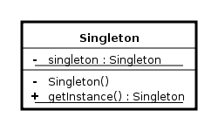

PATRONES ESTRUCTURALES

PATRÓN FACADE
Es un patrón de diseño que provee de una interfaz entre el cliente y una interfaz o conjunto de interfaces más complejas. Puede ser útil a la hora de comunicar la capa de negocio con la capa de acceso a datos (DAOs)
http://es.wikipedia.org/wiki/Facade_(patrón_de_diseño)

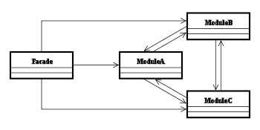

PATRONES DE COMPORTAMIENTO

PATRÓN OBSERVER
El flujo de trabajo en la interfaz irá controlado por el patrón observer.
El objetivo de este patrón es desacoplar la clase de los objetos clientes del objeto, aumentando la modularidad del lenguaje, así como evitar bucles de actualización.
La clase “observada” define una serie de eventos que lanzará cuando ocurra determinada acción. Cualquier clase se podrá suscribir como observadora, implementando los eventos que desee observar, de modo que cuando una acción dispare el evento en la clase observada la clase observadora ejecutará su método.
Este patrón suele observarse en los frameworks de interfaces gráficas orientados a objetos, en los que la forma de capturar los eventos es suscribir 'listeners' a los objetos que pueden disparar eventos.
Más información: http://es.wikipedia.org/wiki/Observer_(patrón_de_diseño)
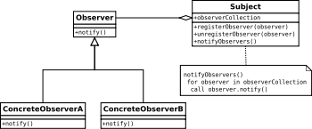

PATRONES DE LA CAPA DE ACCESO A DATOS
Un Data Access Object (DAO, Objeto de Acceso a Datos) es un componente de software que suministra una interfaz común entre la aplicación y uno o más dispositivos de almacenamiento de datos, tales como una Base de datos o un archivo.
La ventaja de usar objetos de acceso a datos es que cualquier objeto de negocio (aquel que contiene detalles específicos de operación o aplicación) no requiere conocimiento directo del destino final de la información que manipula.
http://es.wikipedia.org/wiki/Data_Access_Object

